Муниципальное бюджетное дошкольное образовательное учреждение «Детский сад №56»

Сценарий
Конкурсно- игрового развлечения по ПДД
«Юный пешеход» для старших дошкольников

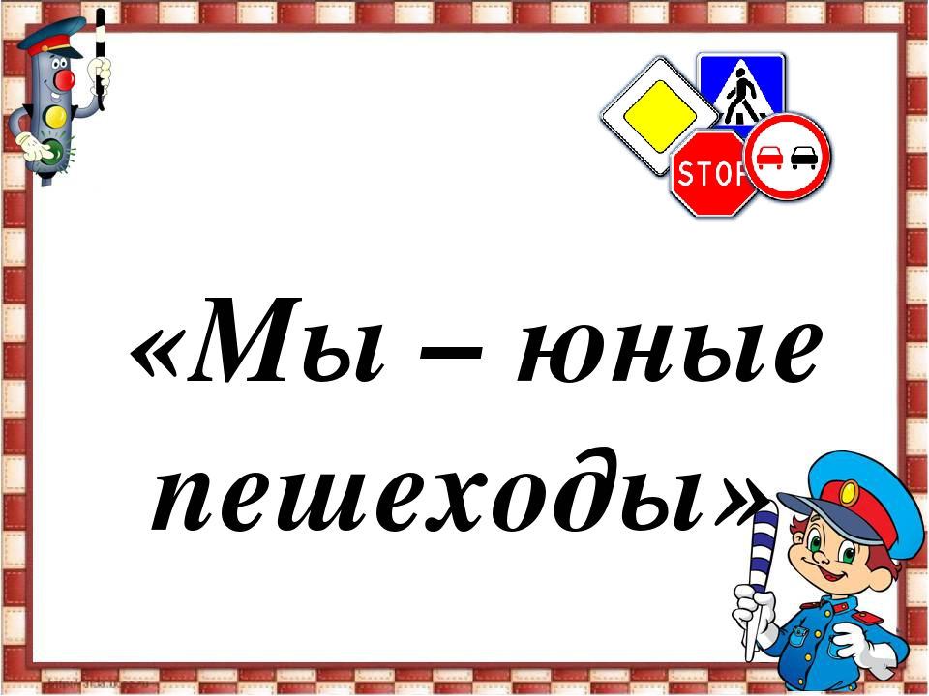

Составитель: воспитатель
Расулова Раисат Раджабовна

г. Махачкала
2021г.
Цель: совершенствование деятельности по профилактике детского дорожно-транспортного травматизма с целью формирования у детей устойчивых навыков безопасного поведения на дороге, привитие дошкольникам устойчивого интереса к изучению правил дорожного движения и создание радостного эмоционального настроя.
Задачи:
Образовательные:
1.Усвоение дошкольниками первоначальных знаний о правилах безопасного поведения на улице.
2. Уточнять и закреплять знания детей о правилах дорожного движения.
3. Систематизировать знания о дорожных знаках.
4. Учить различать дорожные знаки;
5.Развивать речь, память, логическое мышление, умение ориентироваться в созданной ситуации.
6.Учить видеть то, что предоставляет опасность для их жизни и здоровья.
Воспитательные:
1 Воспитывать навыки осознанного пользования правилами дорожного движения в повседневной жизни.
2. Воспитывать навыки сознательного отношения к соблюдению правил безопасного движения и правил для пассажиров.
3. Воспитывать в детях желание правильно вести себя на дорогах.
4.Воспитывать чувства ответственности у дошкольников за личную безопасность, ценностного отношения к своему здоровью и жизни.
5.Воспитывать доброжелательность и умение работать в команде.
6.Воспитывать навыки выполнения основных правил поведения дошкольников на улице, дороге, с целью предупреждения детского дорожно-транспортного травматизма.
Развивающие:
1.Развивать умение грамотного поведения на проезжей части.
2. Развивать в детях желание быть сознательным пешеходом.
3. Развивать потребность в соблюдении правил дорожного движения.
4.Развивать у детей координации, внимания, наблюдательности, качеств, необходимых для безопасного поведения на улице.
Интеграция образовательных областей:(социально – коммуникативное развитие, художественно-эстетическое развитие, познавательное развитие физическое развитие).
Используемые педагогические технологии: здоровьесберегающие, личностно-ориентированные, технология развивающего обучения.
Методическое обеспечение: музыкальное оформление игры (подборка музыкальных клипов по теме игры); светофор; изготовленные детьми подготовительной группы жетоны с изображением светофориков и машинок; картинки с изображением знаков дорожного движения; презентация с викториной; планшеты, на которых прикреплены листы с клетчатой разлиновкой (0.7 мм) и простые карандаши для каждого игрока; картинки с различными ситуациями на дорогах; картинки с несуществующими знаками дорожного движения.
Оборудование и материалы: форма полицейского (фуражка и жилет); отличительные знаки для команд (галстуки и пилотки); 2 самоката; 2 коляски детские; 2 куклы, 2 большие грузовые машины.
Предварительная работа: Изучение правил дорожного движения, беседы по ПДД. Разбор обозначения знаков дорожного движения. Подготовка к конкурсно-игровому развлечению (разучивание танца и песен).

Ход мероприятия:

Звучит веселая музыка, ведущий входит в зал и приветствует зрителей, членов жюри, болельщиков и команды:
Рассаживайтесь, поудобней,
Места занимайте скорей
На праздник в страну Светофорию,
Мы приглашаем друзей
Здравствуйте, юные пешеходы.
Здравствуйте, юные пассажиры.
Сегодня мы собрались здесь, чтобы вспомнить правила дорожного движения.
- Здравствуйте, уважаемые ребята, гости и зрители! (аплодисменты). Мы рады видеть вас в нашем детском саду, ведь сегодня у нас очень интересное и важное событие. Сегодня мы проводим самый настоящий, очень серьезный и очень ответственный конкурс – Конкурс на звание лучшего знатока правил дорожного движения! Закон улиц и дорог - строгий. Он не прощает, если пешеход идет по улице, как ему вздумается, не соблюдая правил. Но этот закон в тоже время и очень добрый: он сохраняет людей от страшного несчастья, бережёт их жизнь. Поэтому только отличное знание правил позволяет нам уверенно переходить улицу. Сегодня вы покажете, как знаете эти правила.
Мы с вами совершим путешествие по станциям. И так все готовы?
Город, в котором с тобой мы живем
Можно по праву сравнить с букварем
Азбукой улиц, проспектов, дорог
Город все время дает нам урок.
Вот она - азбука над головой:
Знаки мы видим повсюду с тобой.
Азбуку города помни всегда,
Чтоб не случилась с тобою беда.
- Две команды разумных и внимательных будут соревноваться друг с другом и пойдут через 7 этапов испытаний, 8 станций. Затем мы подведем итоги, а в конце состоится церемония награждения участников.
Ни одно соревнование, как известно, не проходит без оценки жюри. Поэтому я хочу представить вам членов нашего жюри. (Представляет членов жюри).
-А теперь - представления команд. (проходит представление команд и их капитанов. После каждого приветствия ведущий предлагает поприветствовать команду). Мы начинаем наше конкурсно-игровое развлечение, и первая станция «Нарисуй-ка!» - графический диктант.
1Станция: «Нарисуй-ка!» - графический диктант.
Ведущий: Итак, три команды сегодня будут бороться за звание лучшего знатока правил дорожного движения. Всем известно, что знаток, это не только всезнающий, но и очень внимательный человек. А внимательность – это важное качество и для водителя, ведущего машину, и для пешехода, идущего по дороге. Поэтому первый конкурс на внимательность, называется, «А ну-ка, нарисуй-ка!».
Все дети получают планшеты, на которых прикреплены листы с клетчатой разлиновкой (0.7 мм) и простые карандаши. В верхнем правом углу листа бумаги написано название команды. На каждом листе стоит исходная красная точка, от которой дети должны начать проводить линии в заданном направлении, на нужное количество клеток. Перед началом этапа ведущий просит вспомнить детей, где у них правая рука, где левая, и начинает диктовать задание по клеточкам.
В результате должен получиться замкнутый контур, похожий на машину (1 балл с игрока в копилку команды).
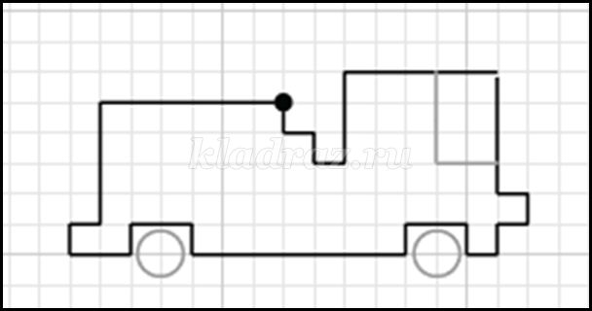
- От красной точки проведите линию на 1 клетку вниз, 1 клетку вправо, 1 клетку вниз, 1 клетку вправо,3 клетки вверх, 5 клеток вправо, 4 клетки вниз, 1 клетку вправо, 1 клетку вниз, 1 клетку влево, 1 клетку вниз, 1 клетку влево, 1 клетку вверх, 2 клетки влево, 1 клетку вниз, 7 клеток влево, 1 клетку вверх, 2 клетки влево, 1 клетку вниз, 2 клетки влево, 1 клетку вверх, 1 клетку вправо, 4 клетки вверх, 6 клеток вправо.
Музыкальная пауза.
2 Станция: «Объяснялки».
Ведущий: Готовясь к сегодняшней игре, мы поговорили с ребятами из нашего детского сада о правилах дорожного движения. Оказалось, что они знают об этом достаточно много. А вот о чем они говорили, мы предлагаем угадать вам, уважаемые команды. Итак, наш второй конкурс называется «Объяснялки». Вы должны выслушать объяснение детей и назвать то, о чем идет речь. Играть будем по-очереди. Сначала объяснялки будут для одной команды, а потом для другой. Подсказки не допускаются. Отвечает только та команда, для которой загадка. (включается видеозапись).
Варианты детских ответов с видеозаписи:
1.Автобус (1 балл).
- на нём люди ездят на работу или в гости;
- он бывает под разными номерами, может быть 5, а может 7;
- он бывает и в городе и в поселке, а иногда на нем едут в другой город.
2.Дорожный знак (1 балл)
- их можно встретить на любой улице;
- они очень важные и для пешеходов, и для водителей;
- они разного цвета, бывают круглые, квадратные, треугольные.
3.Переход (1 балл).
- это такое место на дороге, где ходят люди;
- его всегда рисуют белой краской;
- если бы его не было, пешеходам пришлось бы трудно
4.Пассажир (1 балл).
- он участник дорожного движения, но не водитель;
- ему приходится покупать проездной билет;
- нельзя ездить зайцем.
5.Пешеход (1 балл).
- он движется навстречу движению транспортных средств;
- может идти, но может и воспользоваться транспортом;
- для него нарисована зебра.
6.Светофор (1 балл).
- он помогает пройти опасный путь;
- горит и днём, и ночью, у него три цвета;
- бывает двуцветный.
7.Велосипед (1 балл).
- у него есть педали, но это не рояль;
- не требует дозаправки;
- когда я катаюсь на нём, у него спадает цепь.
8.Тротуар (1 балл).
- это такая дорога;
- мы с мамой ходим там, когда идём в детский сад;
- по этой дороге нельзя ездить машинам. Итого каждая команда может набрать по4 балла.
Музыкальная пауза.
3 Станция: «Дорожные знаки» - эстафета.
Ведущий: Для того чтобы на дорогах был порядок придумали дорожные знаки. Но, оказывается, еще не везде эти дорожные знаки установлены. Мы предлагаем вам расставить дорожные знаки вот на этих дорогах. Подсказками вам будут дорожные ситуации, нарисованные на картинках. Ваша задача, по одному, добежать до картинки, выбрать любую из них и подставить к ней нужный дорожный знак. Например:
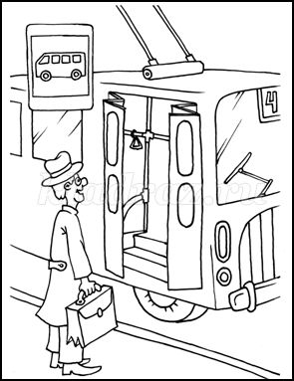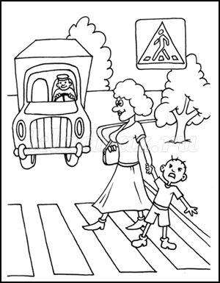
Каждая команда получает 1 балл за правильно выполненное задание.
Игра малой подвижности с болельщиками.
Вы любите отгадывать загадки? А умеете? Сейчас мы посмотрим.
1.Встало с краю улицы в длинном сапоге
Чучело трехглазое на одной ноге.
Где машины движутся, где сошлись пути,
Помогает людям он дорогу перейти. (Светофор)
2. Неживая, а идет,
Неподвижна, а ведет. (Дорога)
3. В школе вы - ученики,
А в театре – зрители,
А в музее, в зоопарке –
Все мы посетители.
Коль на улицу ты вышел,
Знай приятель, наперед:
Всех названий стал ты выше,
Стал ты сразу… (Пешеход)
4. Полосатая лошадка.
Её зеброю зовут.
Но не та, что в зоопарке –
По ней люди все идут. (Переход)
5. Посмотри силач, какой:
На ходу одной рукой
Останавливать привык
Пятитонный грузовик. (Полицейский)
6. Вот так чудо - чудеса!
Подо мной два колеса.
Я ногами их верчу
И качу, качу, качу! (Велосипед)
7. По обочине дороги,
Как солдатики стоят.
Все мы с вами выполняем
Все, что нам они велят. (Знаки)
Ведущий: Молодцы ребята с этим заданием вы справились. Но дальше задания будут сложнее. А кто мне скажет, что объединяет все эти слова, ответы? (ответы детей) Правильно. Все слова имеют отношение к ПДД.
А мы отправляемся дальше.
4 Станция: «Ловкий водитель» - конкурс капитанов.
Ведущий: А сейчас я приглашаю на конкурс наших юных капитанов. Предлагаю поиграть в игру «Ловкий водитель». (К верёвке привязана машинка, на другом конце - карандаш.) Тот, кто быстрее смотает верёвку и пригонит машину к финишу, тот победит и принесёт дополнительное очко своей команде.- На старт, внимание, марш! (свисток).
1 балл получает капитан команды, первый выполнивший задание.
5 Станция: «По дороге»
Ведущий: игра с движением. «Крутой поворот» (для мальчиков) – мальчикина самокате доезжают до ориентира, огибают его и возвращаются обратно. «Осторожно, дети!» (для девочек)- девочка с куклой в коляске доходит до пешеходного перехода смотрит налево, направо, выбирает разрешающий сигнал светофора для движения пешехода поднимает его, кладет обратно, и доходит до ориентира. Объезжает его и возвращается обратно (оценивается правильность выполнения). Каждая команда получает 1 балл.
6 Станция: «Несуществующий знак»
Ведущий: Двигаться по дороге водителям и пешеходам помогают дорожные знаки. Они на что-то нам указывают, о чем-то предупреждают, что-то запрещают. Этими знаками пользуются во всем мире. Мы решили придумать новые несуществующие знаки. Итак, наш шестой конкурс называется «Несуществующий знак». Задание: выберите 2 несуществующих знака из 5-ти предложенных, и попробуйте объяснить их смысл. (пример):
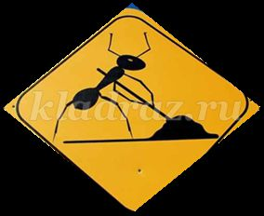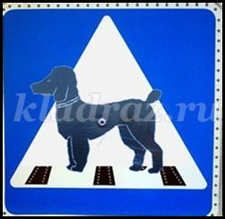
Самая эрудированная команда получает 1 балл.
7. Станция: «Быстрый полицейский»
Участвуют две команды. Первый игрок надевает форму полицейского, бежит до стула, обегает и бежит обратно, передавая эстафету следующему участнику. Второй участник делает то же самое и т.д. Побеждает та команда, которая быстрее, правильнее выполнит задание (1 балл).
8.Станция: «Автоинспекция»
В этом конкурсе мы узнаем, как вы знаете дорожные знаки. Я буду читать четверостишье, а вы, по моему сигналу поднимаете тот знак, о котором шла речь.
Должен знать каждый знак рядовой гражданин.
Знак не просто стоит – за порядком следит,
Он подскажет, укажет и предупредит.
Знанье знаков дорожных нам жизнь сохранит!
1. Шли из школы мы домой
Видим знак на мостовой
Круг, внутри велосипед
Ничего другого нет (велосипедная дорожка)
2. Эй, водитель, осторожно!
Ехать быстро не возможно,
Знают люди все на свете:
В этом месте ходят … (дети)
3. Если ты поставил ногу
На проезжую дорогу
Обрати внимание друг:
Знак дорожный - красный круг
Человек, идущий в черном,
Красной черточкой зачеркнут
И дорога вроде, но
Здесь ходить запрещено (Движение пешеходов запрещено)
4. Ожидаешь ты посадки
На отведенной площадки
Не нужна тебе сноровка -
Это место (остановка)
5. Нарисован человек
Землю роет человек
Почему проезда нет (Дорожные работы)
6. Я не мыл в дороге рук,
Поел фрукты, овощи,
Заболел и вижу пункт
Медицинской … (помощи)
7. Что мне делать?
Как мне быть?
Нужно срочно позвонить
Должен знать и ты, и он
В этом месте… (телефон)
8. Тут вилка, тут ложка
Подзаправишься немножко
Накормили и собаку
Говорим спасибо знаку (пункт питания)
9. Белый круг с каемкой красной –
Значит, ехать не опасно.
Может, и висит он зря?
Что вы скажете, друзья? («Движение запрещено»)
10. Форма странная у знака,
Больше нет таких, ребята!
Не квадрат он и не круг,
А машины встали вдруг. («Движение без остановки запрещено»)
11. Всем знакомые полоски
Знают дети, знает взрослый,
На ту сторону ведет -
… (пешеходный переход)
12. Тормози скорей, шофер!
Можно врезаться в забор!
Кто нам путь загородил
И дорогу перекрыл?
(«Железнодорожный переезд со шлагбаумом»)
13. Видно строить будут дом –
Кирпичи висят кругом.
Но у нашего двора
Стройплощадка не видна. («Въезд запрещён»).
(За каждый правильно показанный знак, команда получает 1 балл)
Итоги конкурса
Ведущий:
Ребята сегодня мы с вами повторили правила дорожного движения, и я надеюсь, никто из вас не нарушит их и будет правильно вести себя на дороге, чтобы не случилась беда.
И большим и маленьким
Всем без исключения –
Нужно знать и соблюдать
Правила движения.
Наступил самый торжественный момент нашей встречи - объявление победителей. И для награждения команд слово предоставляется членам жюри. На этом наше конкурсно – игровое развлечение «Юный пешеход» подошло к концу. Всем гостям мы вручаем памятки о ПДД. Помните! Соблюдая Правила дорожного движения, мы сохраняем самое дорогое - жизнь!
Дорогие друзья, добрых вам и безопасных дорог!
Танец общий.

